Министерство образования и науки РФ

Федеральное государственное автономное

образовательное учреждение высшего образования

«Национальный исследовательский университет ИТМО»

**факультет программной инженерии и компьютерной техники**

**ЛАБОРАТОРНАЯ РАБОТА № 2**

по дисциплине

‘ПРОГРАММИРОВАНИЕ’

Вариант №3118600

*Выполнил:*

Студент группы P3118

Левченко Ярослав Алексеевич

*Преподаватель:*

Письмак Алексей Евгеньевич



Санкт-Петербург, 2019

Диаграмма классов:

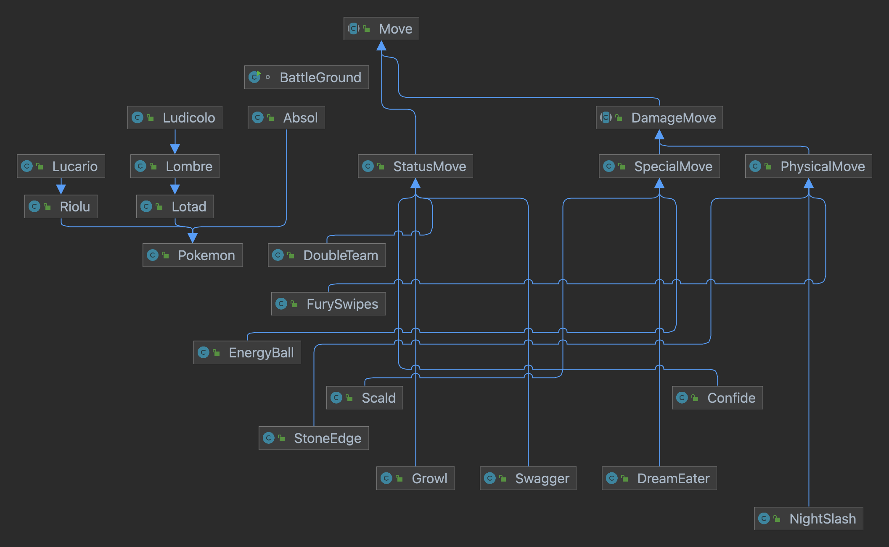

Покемоны: 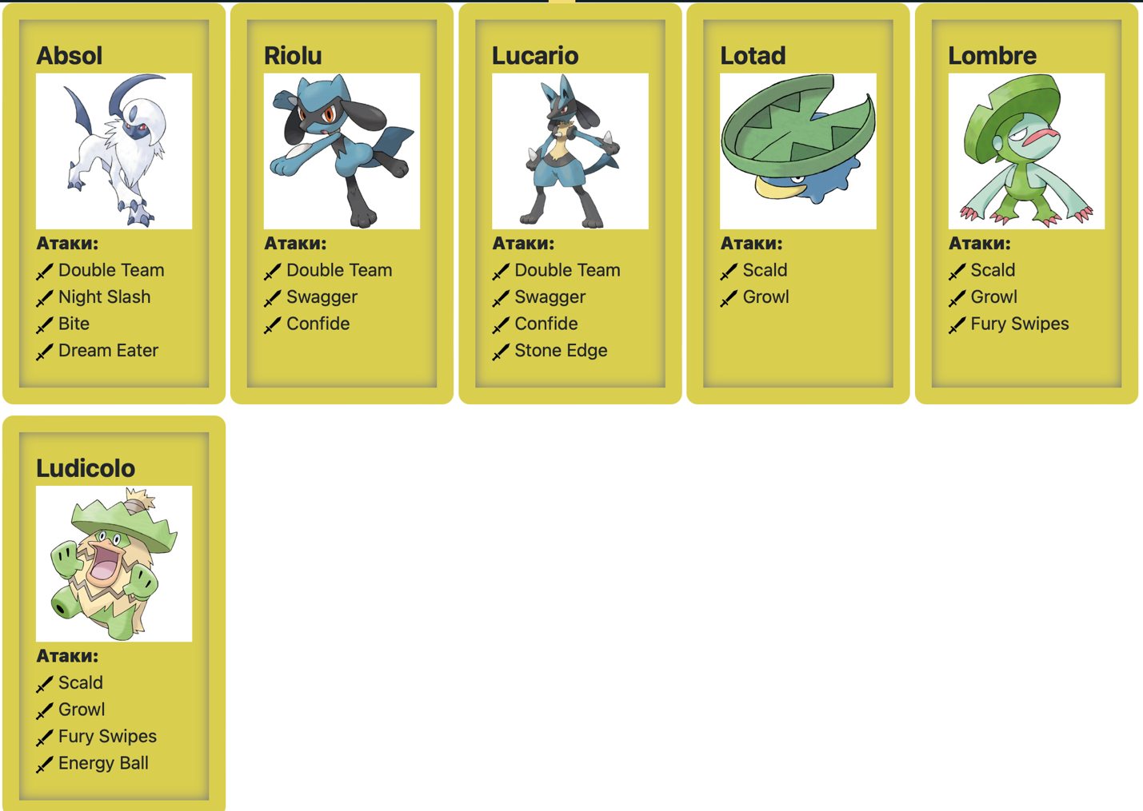

Код проекта находится в репозитории ITMO. Ссылка на GitHub: https://github.com/aufsell/ITMO

Вывод:

Во время выполнения данной лабораторной работы я изучил основные принципы ООП, научился работать с методами, классами, модификаторами доступами и сторонними библиотеками.